**Poetas y Poesías del S.XX**

**Para primaria**

**Para 1º y 2º de la ESO**

Objetivo: Crear un caligrama en una cartulina dina-3 de color blanco, crema o amarillo pastel.

Ejemplos de caligrama:

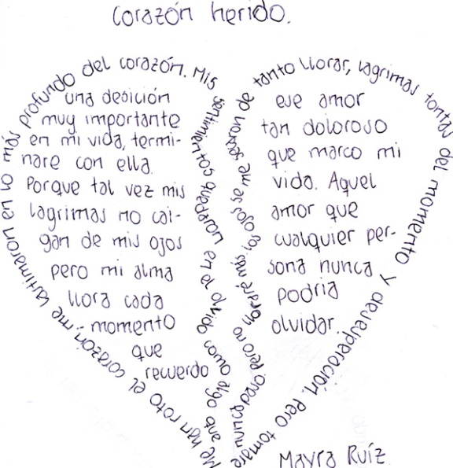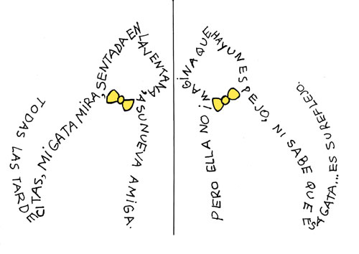

[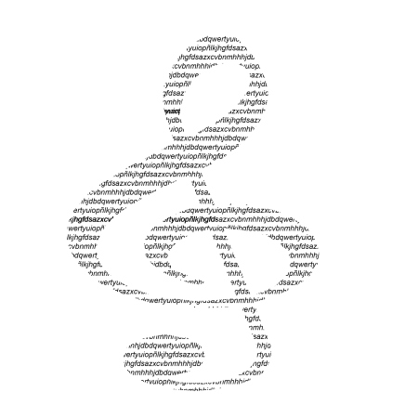](https://winderdisediagra.files.wordpress.com/2011/05/caligrama-clave-de-sol.jpg)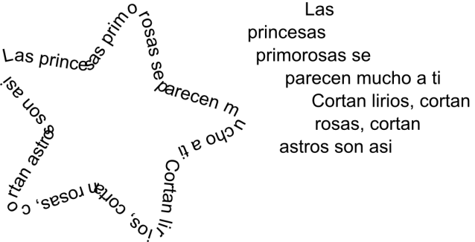

**Dinámica:**

Hay que escribir el poema y en un lateral de la cartulina el nombre del poeta.

A mano o a ordenador, LLAMATIVO, ORIGINAL, ATRACTIVO, CON MUCHO COLOR.

**Ideas:**

a) Cada palabra con un color.

b) Alternando minúsculas y mayúsculas.

c) Con un dibujo o ilustración tenue en el fondo.

d) Con recortes de letras o palabras de papel de periódico.

e) Simulando un PAPIRO

f) Decorando la cartulina con elementos de la primavera: hojas de flores auténticas, hojas verdes o tintadas, ramitas, arena de colores, gravilla, pasta, etc.

1ºA 1ºB 1ºC

Juan Ramón Jiménez

Rubén Darío

Gabriela Mistral

Amado Nervo

César Vallejo

Antonio Machado

Miguel de Unamuno

Pío Baroja

Jorge Guillén

Vicente Aleixandre

Pedro Salinas

Dámaso Alonso

Luis Cernuda

Manuel Altolaguirre

Blas de Otero

Federico García Lorca

Rafael Alberti

Gerardo Diego

Pablo Neruda

Juana de Ibarbourou

Mario Benedetti

Alfonsina Storni